Виховна година для учнів 1-5 класів
«Основний Закон країни. Конституція незалежної України»

Сценарій підготувала
педагог-організатор
Прибірського ліцею
Іванківської селищної ради

2025 – 2026 н.р.

Мета. Ознайомити учнів з матеріалами Конституції України. Довести до свідомості дітей, яке то високе звання – громадянин України, що обов′язок дорослих – приносити користь батьківщині, зміцнювати її могутність, захищати від ворогів. Школярі ж, як громадяни України, мають сумлінно вчитися, виконувати Правила для учнів, брати посильну участь у корисних справах, берегти шкільне добро. Виховувати любов до своєї Вітчизни – України, до її мови, повагу до державних символів України.
Обладнання. Конституція України, Герб України, Прапор України, аудіозапис Гімну України, малюнки, ілюстрації, аудіозапис українських пісень, ноутбук, смарт дошка.
ХІД
- Організаційна частина.
Учень. Облітав журавель
Сто доріг, сто земель.
Ми спитали журавля:
« Де найкращая земля?»
Журавель відповідає:
« Краще рідної немає!»
П. Воронько
II. Повідомлення теми та мети.
Учень. У всіх людей одна святиня,
Куди не глянь, де не спитай.
Рідніша їм своя пустиня.
Аніж зелений в чужині рай.
Нема без кореня рослини,
А нас, людей, без Батьківщини.
М.Чернявський
Демонстрація слайду. Акровірш «Україна» М.Чернявського
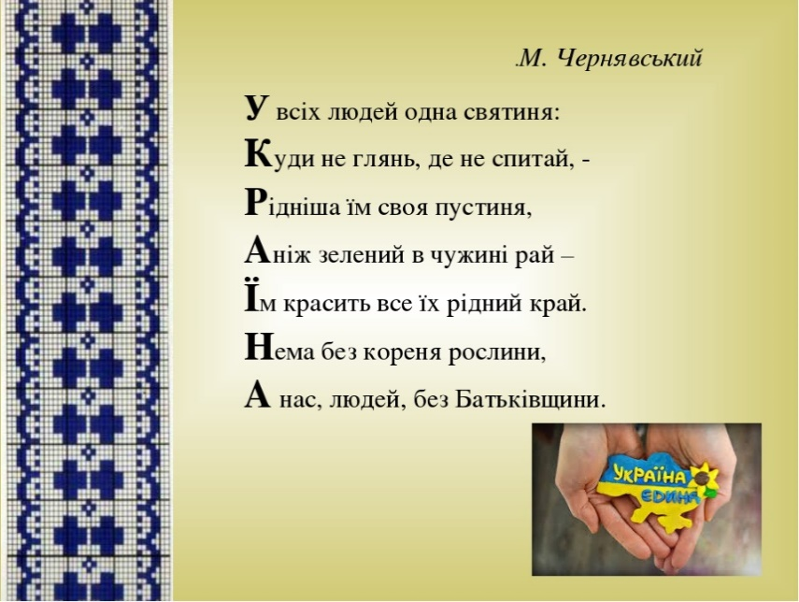
Учитель. Діти, ми народилися і живемо на нашій чудовій, мальовничій землі, в нашій славній Україні. Тут народилися і жили наші прадіди, тут живуть наші батьки, тут корінь народу українського, що сягає сивої давнини. Любов до нашої неосяжної Батьківщини починається з любові до маленької Батьківщини, до пам′яті про рідний поріг, стежки дитинства, до мудрості народної: легенди, пісні, казки.
Ви вже здогадалися. Що мова сьогодні піде про чарівну землю, назва якій Україна. 24 серпня 1991 року Верховна Рада України урочисто проголосила Акт незалежності України та створення самостійної держави. 30 років для історії – одна мить. 30 років, які минули з того часу – це миттєвість з точки зору вічності й, одночасно, ціла епоха, яка ввібрала в себе дійсно історичні, визначальні для народу події.
Головним для нас залишається те, що самостійність України вже ні в кого не викликає сумнівів, що наша держава рівна серед рівних увійшла в міжнародну співдружність.
Воскресла наша національна свобода. Сьогодні ще багато труднощів у нашому житті. Щоб зберегти державу, треба всім нам любити Україну більше.
III. Бесіда про Конституцію.
- Що таке Конституція ?
Уявіть собі, що люди раптом стали поводитися, як кому заманеться, без усяких правил.
Водії не дотримуватися би Правил дорожнього руху, почали б заїжджати своїми машинами на тротуари, пішоходи – бігали б серед машин по мостовій, ризикуючи потрапити під колеса.
Учні не могли б зустрітися зі своїми вчителями, а вчителі не могли б зібрати учнів, бо всі приходили б до школи в різний час.
Життя змусило людей встановити багато різних правил, і ми зустрічаємось з ними на кожному кроці.
У школі – правила поведінки учнів.
На транспорті – правила поведінки пасажирів.
У кінотеатрі свої правила.
На пляжі – правила поведінки на воді.
Дуже суворі правила дорожнього руху.
Але є такі правила, що обов′язкові для всіх громадян країни, хто б вони не були - дорослі чи діти. Це такі правила, що встановлюють порядок у всій державі, обов’язки кожного громадянина та його права. Ці правила затверджує найвища влада у країні, а в нашій країні – Верховна Рада України. Називаються наші правила Державним Законом.
Отже, Конституція – слово іноземне, означало воно в стародавній латинській мові «устрій», «установлення». Так у Древньому Римі називали постанови, які видавав імператор. А пізніше цим словом почали називати основні закони країн, де записані порядки кожної держави, права і обов’язки їх громадян.
Україна – не тільки країна, це і держава.
Вона має свою Конституцію, тобто правила, за якими живуть її люди – українці. Ця Конституція дуже молода. Конституція була прийнята 28 червня 1996 року на п’ятій сесії Верховної Ради України. В ній записані права і обов′язки громадян України. До неї ще були конституції. Найперша була прийнята ще на початку ХХ століття першим Президентом України М.Грушевським.
Конституція – Основний Закон життя нашої Батьківщини. Це невеличка книжечка, що складається із вступної частини і 161 статті, є визначною для всього українського народу. В статтях Конституції складаються всі закони, постанови, рішення, які регулюють діяльність і взаємини громадян.
Учень. Ми – народ, що в своїй Конституції Записав – що здобуто навік;
Що утверджено, завойовано
В бурях віку, в жорстокій борні,
Що трудами й життям підготовлено
В роки миру і в грозяні дні.
Повні честі ми, доблесті, гідності,
Громадянин, трудар і боєць,
Ми в народів святій однорідності
Чуєм музику братніх сердець!
Володієм такою ми силою,
Що із райдуг кладемо мости,
І землею окрилені милою,
Відкриваєм космічні світи.
(О.Новицький)
ІV. Статті Конституції стислі, виразні й точні.
Стаття 1.
Учитель. Україна є суверенна, незалежна, демократична, соціальна, правова держава.
Наша держава існує як рівна серед інших держав, вирішує внутрішні справи, бо вона суверенна і незалежна. Народ бере участь у керівництві
державними справами, отже наша держава – демократична.
Держава створює всі умови для життя людини, дбає про всіх своїх громадян, бо є соціальною державою.
У кожної людини в житті є щось таке сокровенне, найрідніше. Без чого
вона не може навіть уявити свого життя. Це рідний батьківський край, де вперше дитиною побачила світ, ясне сонечко, дрібні сльозинки дощу на віконному склі, ріжок молодого місяця між міріадами зір, чисту зелену травичку і тисячі різних квіт, які радували серце своїм різномаїттям. Тут кликали в дорогу перші в′юнкі стежини, які бігли від батьківського порогу у широкий світ. Це та земля, по якій ми зробили свої перші кроки, земля наших
батьків, дідів і прадідів, і вона найдорожча за все на світі. Вона єдина, де ми почуваємо себе вдома затишно і привітно. І де б людина не жила потім. А зі своїм краєм вона пов′язана невидимою пуповиною, яка не відпускає від себе, живить душу рідним теплом і дає наснагу. Іноді люди, постійно живучи в одному місці, не задумуються над цим, вони у своїй стихії, вдома. Але варто покинути рідну місцину на деякий час, як затужить серце, болем озветься душа і все те, чого й не помічав раніше, стане рідним, ближчим і дорожчим. Це і є та ностальгія, яка не дає щасливо жити у чужому краю. Недаремно ж люди кажуть, що в рідному домі і стіни допомагають, так воно і є. Тільки в рідному краю людина почуває себе захищеною, стійкою, впевненою, бо вона вдома. Тому і присвячено цій темі так багато людської творчості : віршів, пісень, картин, оповідань і т.д. І ця криниця ніколи не висохне, доки й існуватиме людство, адже людська душа не знає спокою, вона діяльна, жива, сповнена любов’ю і відданістю до рідної землі. Це велике і дуже сильне почуття, яке живить людину, не знає їй збайдужіти, робить активною і сильною.
Учень. Є щось святе в словах «мій рідний край».
Для мене – це мамусі ніжна пісня,
І рідний сад від квіту білосніжний,
І той калиновий у тихім лузі гай.
( И. Красотніна)
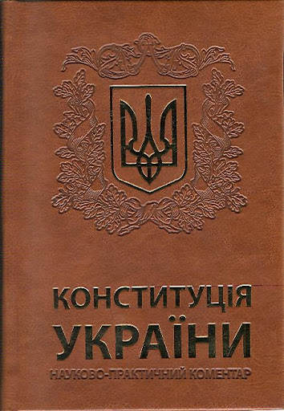

Стаття 4.
В Україні існує єдине громадянство – це особливий вид стосунків, що існує між державою та окремими людьми.
Громадяни, перебуваючи під захистом держави, беруть на себе певні обов’язки, а держава гарантує їм права, свободи, необхідні для нормального життя. Характерною ознакою громадянства є почуття патріотизму. Це любов до Батьківщини, незалежно від етнічної приналежності.

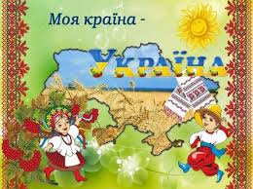
Стаття 10.
Державною мовою в Україні є українська мова.
На території України проживає понад 110 національностей. Конституція гарантує вільний розвиток, використання і захист інших мов. Кожному народові дорога його мова, а нам, українцям, найближча до серця – українська. Вона ніжна, співуча, мелодійна, але щоб наша мова завжди була такою, її потрібно добре знати, вивчати, любити.
Учень. Мово рідна, слово рідне
Хто вас забуває,
Той у грудях не серденько,
Тільки камінь має.
Звучи, рідна мово,
По землі рідній лийся!
Мово моя українська!
Мова – державна перлина,
Нею завжди дорожіть :
Без мови немає країни,
Мову, як матір любить.
Мова – краса спілкування,
Мова – як сонце ясне,
Мова – то предків надбання,
Мова – багатство моє.
(С. Воробкевич)
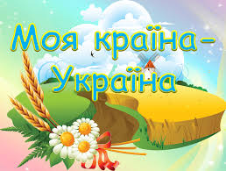

Стаття 16.
Забезпечення екологічної безпеки і підтримання екологічної рівноваги на території України… подолання наслідків Чорнобильської катастрофи.
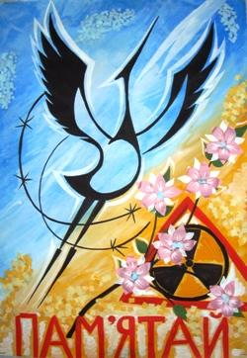
Стаття 18.
Зовнішньополітична діяльність України спрямована на забезпечення національних інтересів і безпеки шляхом підтримання мирного і взаємовигідного співробітництва з членами Міжнародного співтовариства.
Учень. Хай завжди буде сонце,
Хай завжди буде небо,
Хай завжди буде мама,
Хай завжди буду Я!
( Л.Ошанін)
Стаття 20.
Державними символами України є Державний Прапор України, Державний Герб України, Державний Гімн України.
Державний Прапор - одна із офіційних емблем держави, яка символізує її суверенітет. Державний Прапор України являє собою синьо – жовте прямокутне полотнище з двох рівних за шириною горизонтально розташованих смуг, верхньої – синього кольору, нижньої – жовтого кольору. Поєднання кольорів синього і жовтого це і мирне безхмарне небо, що простяглося над жовтим кольором хлібного лану – символом мирної праці й достатку, - це і поєднання символів життя Золотого Сонця у синьому Космосі, це гармонія Космосу, Сонця, Землі й всього на землі сущого.
Державний Прапор України – символ міцності й незалежності держави Україна. На початку минулого століття Метислав Рус писав у вірші « Наш прапор»:
Учень. Прапор Русі повіває,
Синьо – жовтий, золотом тканий,
А на нім завіт сіяє,
Мономахом ще нам даний.
Гей! Єднайтесь, рідні діти,
Бо в єдності наша сила –
Єдність може лиш злучити,
Що негода розлучила…
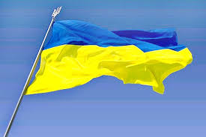
Державний Герб України – офіційна емблема держави - тризуб – символізує мир і творчу працю, спорідненість поколінь, він є впровадженням глибинних історичних геральдичних традицій українського народу. А ще в тризубі відображено триєдність життя: це Батько, Мати, Дитя, які символізують Силу, Мудрість, Любов. Він дуже старовинний, запровадив його князь Володимир Мономах. На тризубі можна побачити зброю: лук, меч, а якщо придивитися, можна прочитати слово «воля».
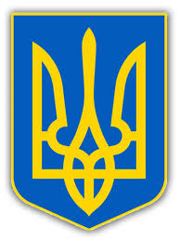
Державний Гімн України – урочиста пісня – символ нашої державної єдності. Наш Гімн – «Ще не вмерла Україна…». Слова написав Павло Чубинський у ХІХ столітті, музику –Михайло Вербицький. Вперше з нотами пісню – Гімн було надруковано у 1885 році. Проте її виконання і поширення довгий час заборонялося і переслідувалося. І тільки в незалежній Україні музична редакція пісні «Ще не вмерла Україна…» стала Державним Гімном.
Гімн звучить на ознаменування сили, слави і могутності держави. Слухати або співати Гімн потрібно стоячи, з гордо піднятою головою, руку поклавши на серце.
Звучить Гімн України 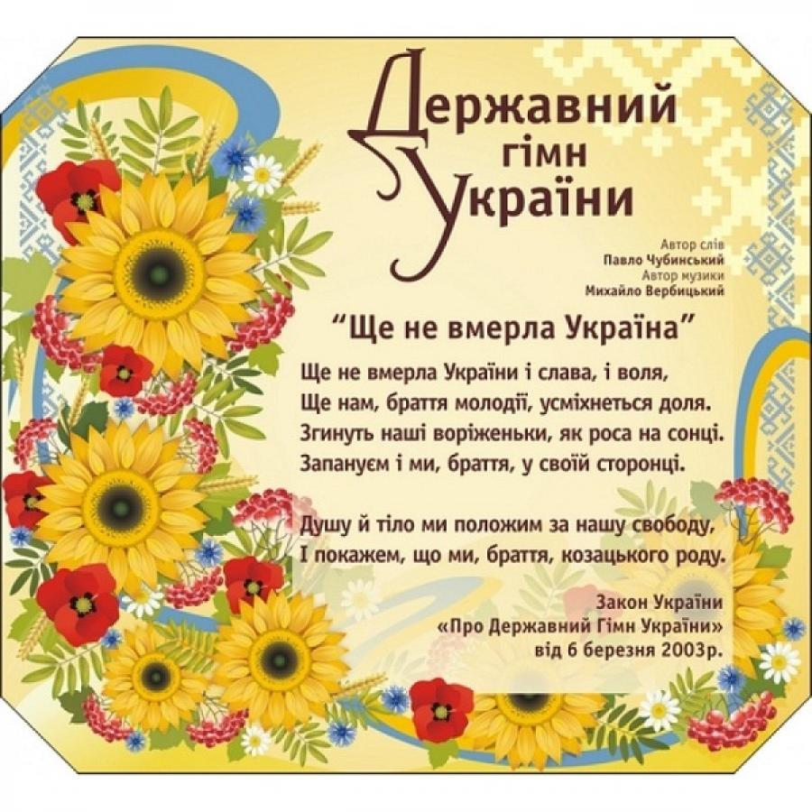
Стаття 35.
Кожен має право на свободу світогляду і віросповідання.
Церква і релігійні організації в Україні відокремлені від держави, а школа – від церкви.
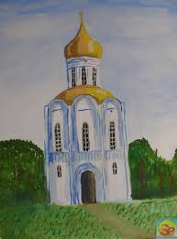

Стаття 49.
Кожен має право на охорону здоров′я, медичну допомогу та медичне страхування.
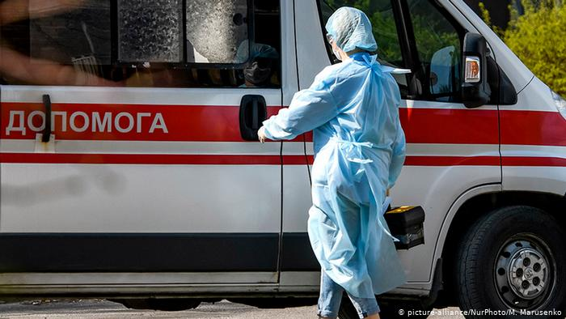

Стаття 53.
Кожен має право на освіту.
Повна загальна середня освіта є обов′язковою.
Отже, вчись – це зараз твій основний обов′язок.
Учень. Спитай у тата і у мами,
Які професії у них.
Професій різних є чимало,
Сповна їх вистачить на всіх!
Та є одна поміж професій,
Якої вчаться всі в житті.
Вона для кожного найперша,
Якої вчитимешся й ти !
Учитель, лікар чи геолог,
Письменник, слюсар чи кресляр –
Всі називають головною
Одну професію - школяр!
Бо всім відомо, що без школи,
Без знань, що мусили набуть,
Не станеш у житті ніколи
Тим, ким в дитинстві мрієш бути!
( А.Костецький ).
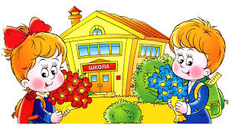
Стаття 65.
Захист Вітчизни, незалежності та територіальної цілісності України, шанування її державних символів є обов′язком громадян України.
Наша армія існує для захисту кордонів рідної землі, а не для нападу на інші країни. У нас ніхто не хоче війни.
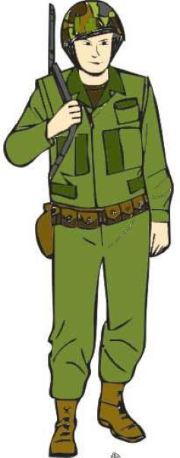
Стаття 66.
Кожен зобов′язаний не заподіювати шкоди природі, культурній спадщині, відшкодовувати завдані ним збитки.
Учень. В Червону книгу ми занесли
Світ неповторний і чудесний,
Що поступово вимирає,
Давно рятунку в нас благає.
Невже в майбутньому на світі
Не будуть квітнуть дивні квіти?
Конвалії й фіалки ніжні,
І вісник березня – підсніжник?
Невже ми більше не побачимо,
Як сон – трава росою плаче?
Троянда степу – квітка мрій
Жар – цвітом землю не зігріє?
Ми всі – господарі природи,
То збережемо її вроду!
( Д Лазуткін )
Дружіть з природою, з цілющим повітрям, чистою водою і вам не треба буде звертатися до лікарів, бо саме в природі закладена основа життя, здоров′я.
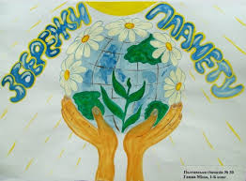
Стаття 68.
Кожен зобов′язаний неухильно додержуватись Конституції України.
Учень. У згусток спресований мудро і чисто,
Він смисл наших діянь і мрій,
Основа життя і моя, і Вітчизни,
І доля моя –
Мій Закон Основний – Конституція.
( Л.Вишеславський ).
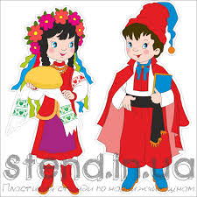

V. Узагальнення знань.
1. Як називається країна, де ми живемо?
2. Яку назву має народ нашої держави?
3. Назвіть столицю України.
4. Що таке Конституція? Скільки їй років? Де й коли була прийнята
Конституція України?
5. Який у нас Герб? Який у нас Прапор? Що він означає? Що означають його
кольори?
6. Що таке Гімн? Назвіть його авторів.
Учень. Розквітай, прекрасна Україно,
Рідна земле, матінко моя.
Хай лунає пісня солов′їна,
Пісня неповторная твоя.
Звучить аудіозапис пісні «Мова рідна» ( музика М.Гайворонського, слова С.Воробкевича ).
Презентація слайдів «Україно, моя».
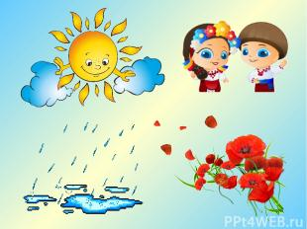

ВИКОРИСТАНА ЛІТЕРАТУРА
- Вірші: «Облітав журавель» П.Воронька, акровірш «Україна» М.Чернявського, «Ми – народ, що в своїй Конституції» О.Новицького, «Є щось святе в словах» М.Красоткіної, «Мово рідна» С.Воробкевича, «Наш прапор» М.Руса, «Спитай у тата» А.Костецького, «Червона книга» Д.Лазуткіного, «У згусток спресований мудро і чисто» Л.Вишеславського.
- Гонтар Т.М., Шепетюк В.Д. «Вивчаємо Конституцію» // - Тернопіль: 1996 - 159с.
- Конституція України: Прийнята на У сесії Верховної Ради України 28.06.1996 р. із змінами, внесеними Законом України від 08.11.2004 №2222 – УІ. – К., 2000, -124с.
- Пісні «Сонячне коло» музика А.Островського, словаЛ.Ошаніна, «Облітав журавель» музика Б.Фільц, слова П.Воронька, «Мова рідна» музика М.Гайворонського, слова С. Воробкевича.
- «Початкова школа», № 10, 2003, 28с.
- «Правознавство»; Навчальний посібник / В.І. Бобер, С.Е.Демський,А.М.Колодій та інші; За редакцією В.В.Копейчикова – 2-ге видання, перероблене та доповнене, К.:Юрінком –Інтер, 1999 -704с.
- «Розкажіть онуку», №34, 2003, 14с.
- Чи вважаєте ви себе патріотом України? (Електронний ресурс) // Центр Разумкова (веб – сайт) – Режим доступу:http//www.uceps.org/uhr/poll.php?poU-id= 395
- Шкільна історія очима істориків – науковців. Матеріали Робочої наради з моніторингу шкільних підручників історії України – Київ: Видавництво імені О.Теліги, 2008,128с.

